पहिलो पृष्ठ
महामारीको समयमा
व्यक्तिगत सरसफाई र पोषण
कन्सोर्टियम पार्टनरहरूको लोगो र ठेगाना
दोस्रो पृष्ठ
१. महामारीको समयमा सरसफाईको महत्व
कोरोना भाइरसका साथै अन्य सरुवा रोगबाट आफु तथा अरुलाई जोगाउन, सरसफाई नै सबैभन्दा सस्तो र प्रभावकारी उपाय हो।
१.१ व्यक्तिगत सरसफाई
- हातले सकेसम्म आफ्नो आँखा, नाक र मुख नछुने
- खोक्दा वा हाँच्छ्यु गर्दा आफनो नाक र मुख, नरम कागजले वा कुहिनोले छोप्ने
- प्रयोग गरिएको कागजलाई तुरुन्तै बिर्को भएको फोहोर फाल्ने भाँडामा फाल्ने
- बारम्बार छोइने सतहहरू (ढोकाको ह्यान्डल, रेलिङ, धारा, बत्तीको स्विच, मोबाइल) समय समयमा सफा गरी किटाणुरहित बनाउने
- अपाङ्गता भएका व्यक्तिहरूले आफ्ना सहायक सामग्रीहरू जस्तै ह्वीलचियर, सेतो छडि, बैशाखी, क्यालिपर आदि सकेसम्म अरूलाइ छुन नदिने
- सहयोगी वा कसैले छुन वा समानउुपर्ने अवस्था भएमा हातमा स्यानीटाइजर प्रयोग गरेर मात्र छुने वा समाउने
- बाहिर गएर आएपछि अपाङ्गता भएका व्यक्तिहरूले प्रयोग गर्ने सहायक सामग्रीहरू नियमित रूपमा स्यानिटाइजरले सफा गर्ने
- अपाङ्गता भएका व्यक्तिहरूलाइ सहयोग् पुर्याइरहेका व्यक्तिगत सहयोगी वा हेरचाहकर्ताहरूले सरसफाइका सबै उपायहरू अपनाएर मात्र अपाङ्गता भएका व्यक्तिलाइ सहयोग गर्ने
- घरबाट निस्किदाँ सधैँ मास्क लगाएर र अल्कोहलमा आधारित स्यानिटाईजर लागाएर तथा बोकेर मात्र निस्कने
१.२ हातको सरसफाई
१.२.१ हात कति कति बेला धुने?
- खाना खानु अघि
- बच्चालाई खाना खुवाउनु अघि
- खाना पकाउनु अघि
- आफ्नो वा बच्चाको दिशा सफा गरेपछि
- चर्पी सफा गरेपछि
- सिँगान पुछेपछि, खोकि वा हाँच्छियु गरे पछि
- सार्बजनिक स्थानबाट घर फर्किए पछि
- कुनै पनि वस्तु वा सतह (जस्तै पैसा, ढोकाको ह्यान्डल, रेलिङ, धारा, मोबाइल आदि) छोएपछि राम्रोसँग साबुन पानीले वा अल्कोहलमा आधारित स्यानिटाईजरले, कम्तिमा २० सेकेन्ड सम्म मिचिमिचि हात सफा गर्नुपर्छ।
- कतिपय अपाङ्गता भएका व्यक्तिहरूको हात नहुने हुनाले, विकल्पको रूपमा सामान समाउने, लेख्न र कतिपय अवस्थामा खानको लागि समेत खुट्टाको प्रयोग गर्नुपर्ने हुन्छ। यस्तो अवस्थाको व्यक्तिले पनि खुट्टालाइ हातलाइ जसरी नै सफा राख्नुपर्छ।
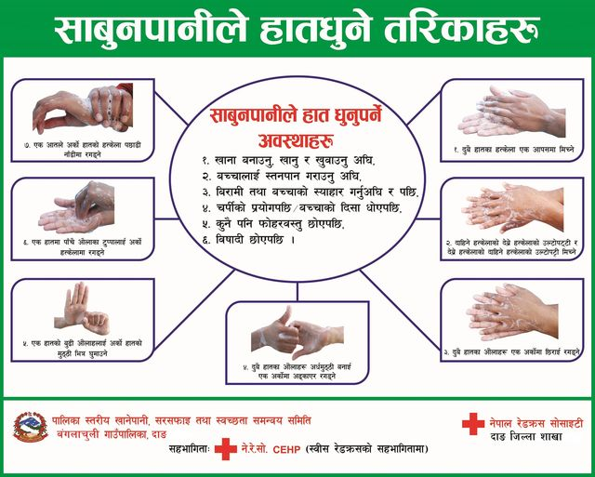
चित्र उदाहरणका लागी
(हात कति कति बेला धुने भनेर माथी लेखिएको अवस्थाहरुको वरिपरी क्रमिक रूपमा, हात धुने प्रक्रियाको, हरेक चरणको चित्र राख्ने। निम्न लिखित कुराहरुले हरेक चरणको चित्रको वर्णन गर्ने)
तेस्रो पृष्ठ
१.२.२ हात धुने सहि तरिका
(हात धुने प्रत्यक प्रक्रियाको चित्रण)
- दुबै हत्केलाको अगाडि र पछाडि मिच्ने
- औलाहरुको अगाडि र पछाडिको बीच भागमा अर्को हत्केलाको औलाहरुले मिच्ने
- हत्केलाले बुढि औलामा समातेर मिच्ने
- औलाहरुको टुप्पोलाई हत्केलाको बीच राखेर मिच्ने
- दुबै हातको नाडिमा समातेर मिच्ने
- अन्त्यमा सफा रूमालले हात पुछ्ने
- हात धुदाँ कम्तीमा पनि २० सेकेन्डसम्म मिच्नु पर्छ। सजिलोका लागी “रेशम फिरिरी, रेशम फिरिरी, उडेर जाउँ कि डाडैँमा भन्ज्याङ रेशम फिरिरी” २ पटक गाउनुहोस्।
- हातको सट्टा खुट्टाको प्रयोग गर्ने अपाङ्गता भएका व्यक्तिहरूले पनि माथिकै नियम पालना गरि खुट्टा धुने कार्य गर्न सक्नुहुन्छ ।
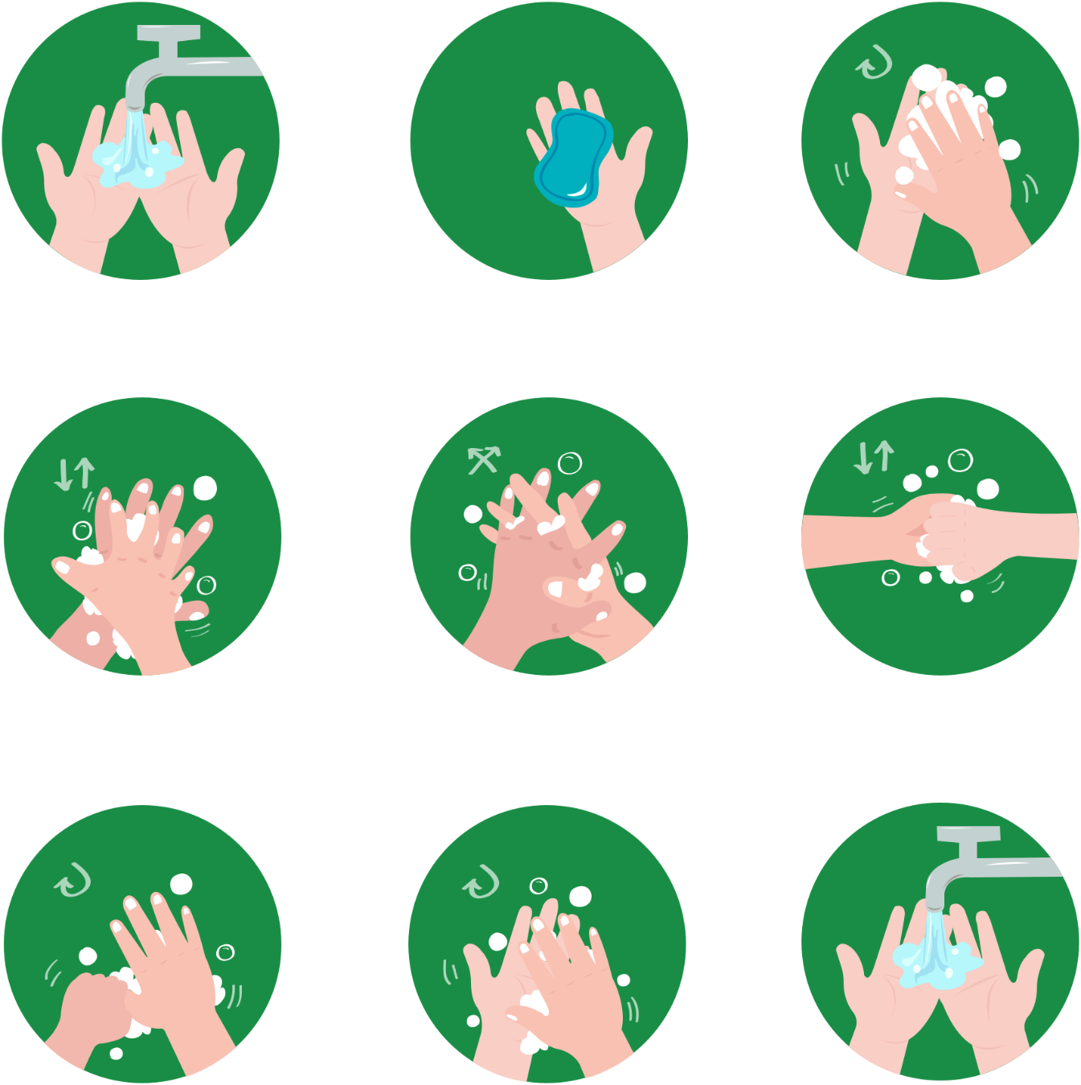

१.२.३ स्यानिटाईजरको प्रयोग
- साबुन पानी उपलब्ध नभएको समयमा
- घर बाहिर भएको बेला, सार्वजनिक यातायातको ह्यान्डल, पैसा, पसलबाट किनेका सरसामान आदि छोईसके पछि।
१.२.४ स्यानिटाईजरको प्रयोग गर्ने तरिका
- दुबै हत्केलामा लगाउन पुग्ने मात्रामा स्यानिटाईजर लिने
- स्यानिटाईजर हत्केलाको सबै औँलाको कापँमा, हत्केलाको अगाडि र पछाडिको सबै भागमा लगाउने
- अल्कोहलमा आधारित स्यानिटाईजर लगाउँदा, २०-३० सेकेण्ड वा हात सुख्खा नभएसम्म दल्ने

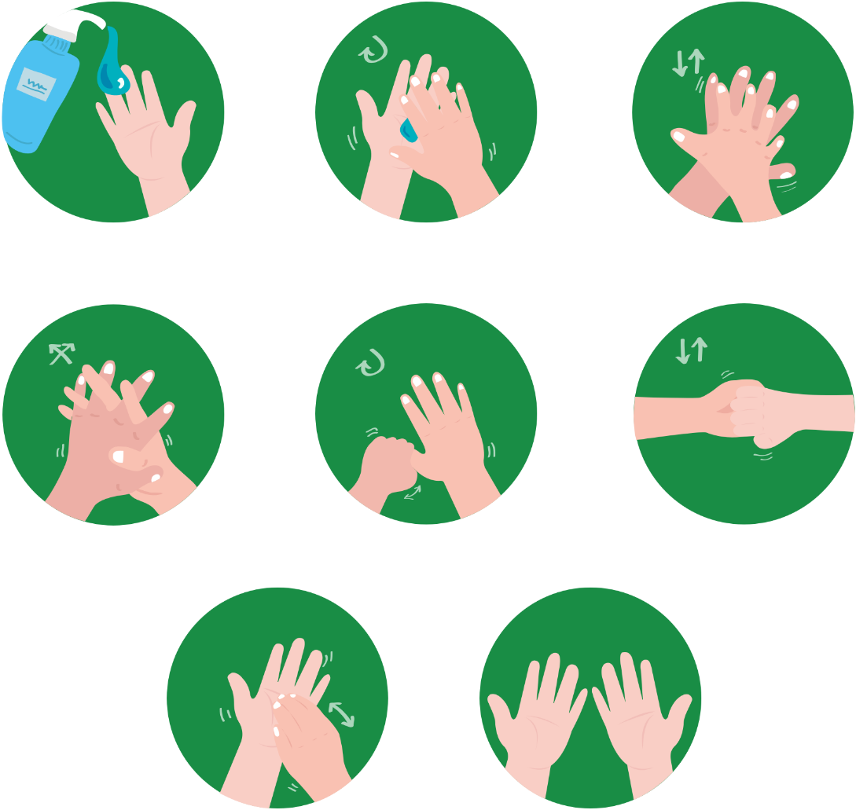

१.३ सामाजिक दुरी कायम गर्ने:
- भीडभाडमा नजाने र मानिसहरुसँग न्युनतम सम्पर्क राख्ने
- एक अर्का बिचमा कम्तिमा २ मिटर (६ फिटको दुरी कायम राख्ने)
- हात नमिलाउने, अंकमाल वा चुम्बन नगर्ने, जुठो नखाने
- दैनिक गतिविधिको लागि सहयोगीको साथ लिनु पर्ने अपाङ्गता भएका व्यक्तिले सहयोगीलाइ, सुरक्षाका सबै उपायहरू अबलम्बन गर्न लगाउने र आफूले पनि अपनाउने (जस्तै मास्क लगाउने, पटकपटक स्यानिटाइजर प्रयोग गर्ने, सहयोगीले हातमा पंजा र मुखमा मास्क लगाएर मात्र छेउमा जाने)
- एकअर्काको तौलिया, दन्त मन्जन र साबुन प्रयोग नगर्ने
१.४ लुगा धुनेः
- बाहिर गएर घर आउने बित्तिकै, लगाएको लुगा फुकाली, छुट्टै झोलामा संकलन गर्ने
- लुगालाई साबुन वा सरफ पानीले धुने र घाममा सुकाउने
- लुगा धोईसकेपछि, साबुन र पानीले राम्रोसँग हात धुने
चौँथो पृष्ठ
१.५ मास्कको प्रयोग
कुनै पनि सङ्क्रमित मानिसले कुरा गर्दा, खोक्दा वा हाच्छ्यु गर्दा किटाणुका स–साना कणहरु हावामा छरिन्छन्, जसले अन्य मानिसमा सङ्क्रमण सार्न सक्छन् । मास्कको प्रयोग गर्दा यसले किटाणुलाई फैलनबाट बचाउनुको साथै सङ्क्रमण लाग्नबाट पनि जोगाउँछ ।
१.५.१ मास्कको प्रयोग कतिबेला गर्नुपर्दछ?
- आफुलाई रुघाखोकि लाग्दा
- बिरामीको हेरचाह गर्दा
- खाध्यान्न तथा अन्य सामाग्री खरीद/बिक्री गर्दा
- बैँक, अस्पताल वा भिडभाड हुने अन्य सार्वजनिक स्थलमा जादाँ
- आफूले सहयोग वा हेरचाह गर्नुपर्ने व्यक्तिको नजिक जाँदा वा उसलाइ सहयोग गर्दा
१.५.२ मास्क लगाउने र फुकाउने तरिका
मास्क लगाउनु अघि, कम्तिमा २० सेकेन्डसम्म साबुन पानी वा स्यानिटाईजरले राम्रो सँग हात सफा गर्ने
- मास्क च्यातिएको वा फोहर भएको नभएको जाँच्ने
- मास्कको डोरी समाई, डण्डी नाकमा पर्ने गरी दुबै कानमा अड्काउने
- मास्कको डण्डीलाई नाकको आकारमा ट्याप्प हुनेगरी च्याप्ने
- मास्क लगाउदा नाक, मुख र चिउडो छोप्ने र हावा नछिर्ने गरी लगाउने
- मास्कको अघिल्लो भाग नछुई, डोरीमा मात्र समाई फुकाल्ने
- मास्क फुकाउनु अघि र फुकालिसके पछि कम्तिमा २० सेकेन्डसम्म साबुन पानी वा स्यानिटाईजरले राम्रोसँग हात सफा गर्ने
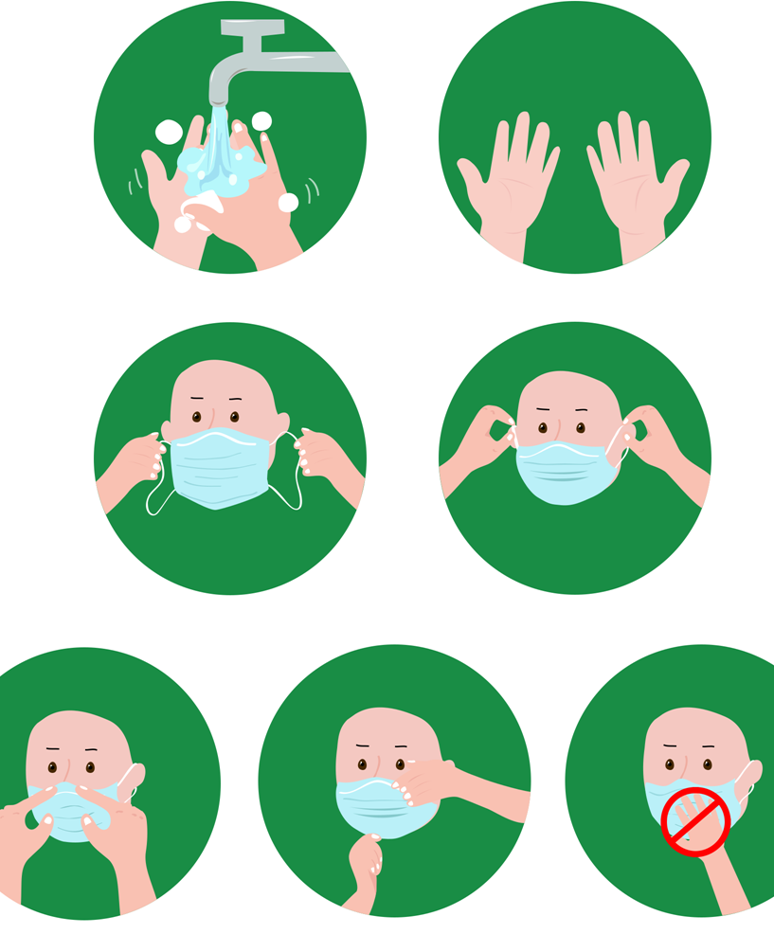

१.५.३ मास्कको सरसफाई
(मेडिकल मास्क, ३-४ दिनसम्म कागजको झोलामा राखेर, अनि मात्र पुनः प्रयोग गरेको चित्रण)
- सर्जिकल/मेडिकल मास्क धुन मिल्दैन।
- यस प्रकारका मास्क एक पटक प्रयोग गरेपछि, ३-४ दिनसम्म कागजको झोलामा सुरक्षित साथ राखेर मात्र पुनः प्रयोग गर्न मिल्छ।
- कागजको झोलाको एकपटि चिनो लगाउने र मेडिकल मास्कोको अगाडिको भाग त्यस चिनो तर्फ फर्काएर राख्ने
- एउटा कागजको झोलामा एउटा मात्रै मास्क राख्ने
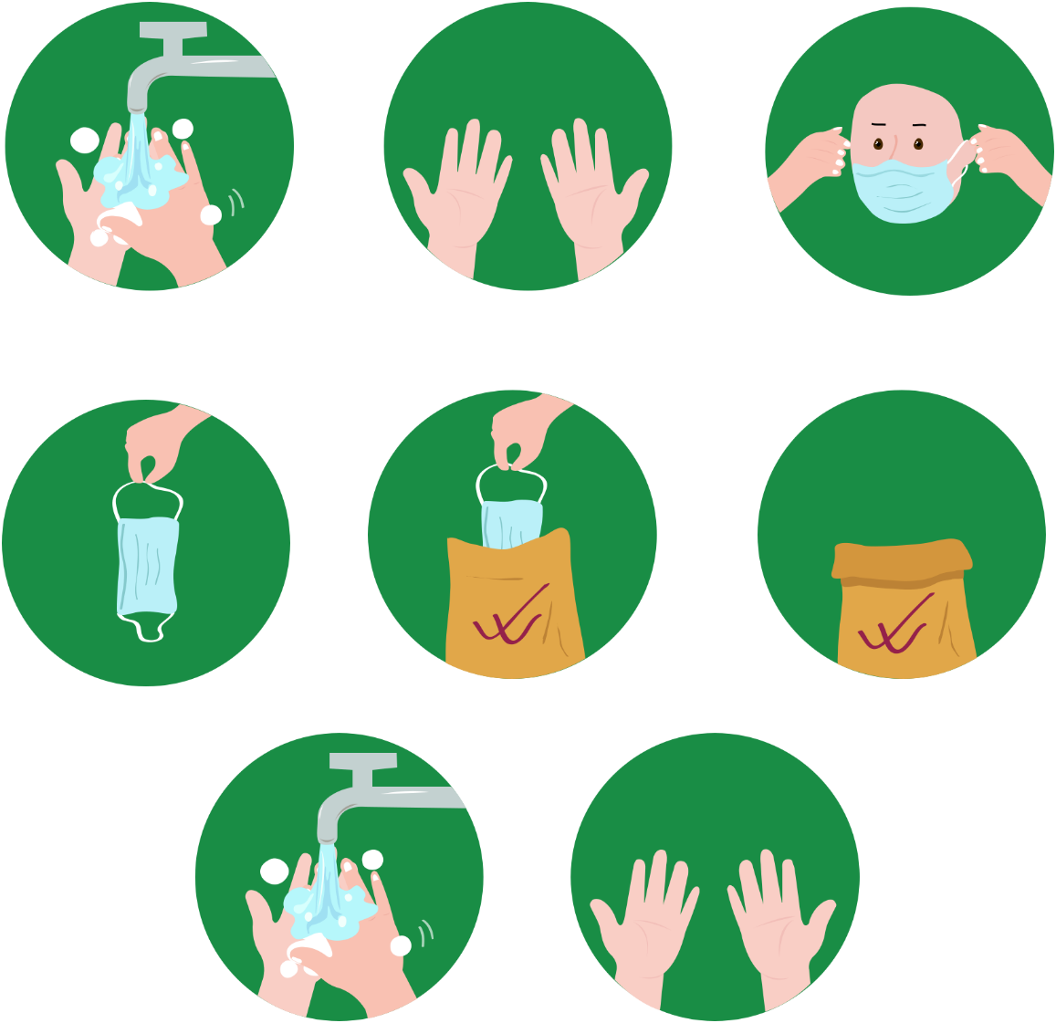

छैँठौ पृष्ठ
(कपडाको मास्क सरफ पानीमा भिजाएको, हातले मिचीमिची धोएको र घाममा सुकाएको चित्रण)
- कपडाको मास्क प्रयोग गरीसके पछि साबुन/सरफ र मनतातो पानीमा मिचीमिची धुने
- यसरी धोएको मास्कलाई घाममा सुकाउने
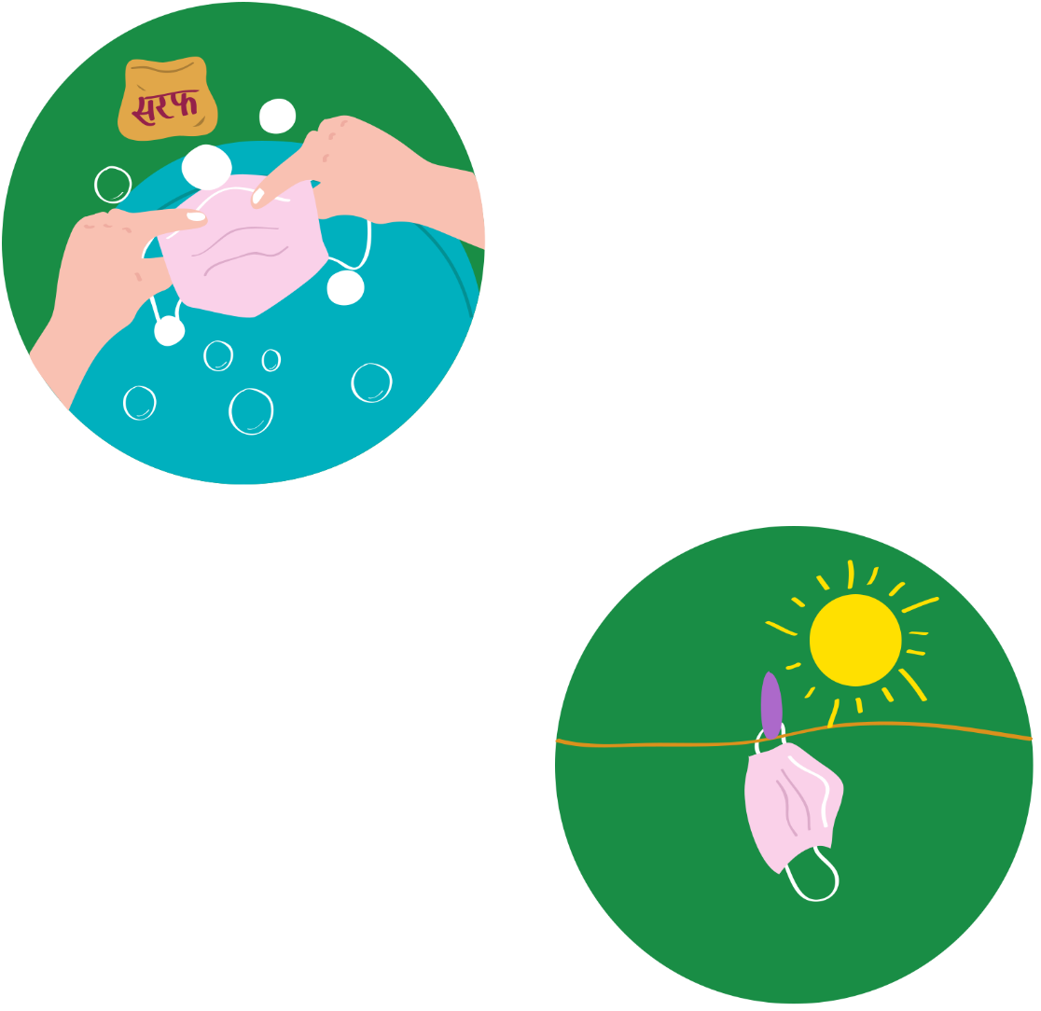

१.६ महिनाबारी सम्बन्धी सरसफाई
१.६.१ प्याडको उचित प्रयोग
(प्रत्यक प्रक्रियाको चित्रण)
- पुनः प्रयोग गर्न नमिल्ने प्याडको पछाडी भएको कागज निकालेर प्याडलाई भित्री पोषाकमा टास्ने
- प्रयोग गरिसकेको प्याडलाई कागजमा बेरेर, बिर्को भएको फोहर फाल्ने भाँडामा, सुरक्षितसँग फाल्ने

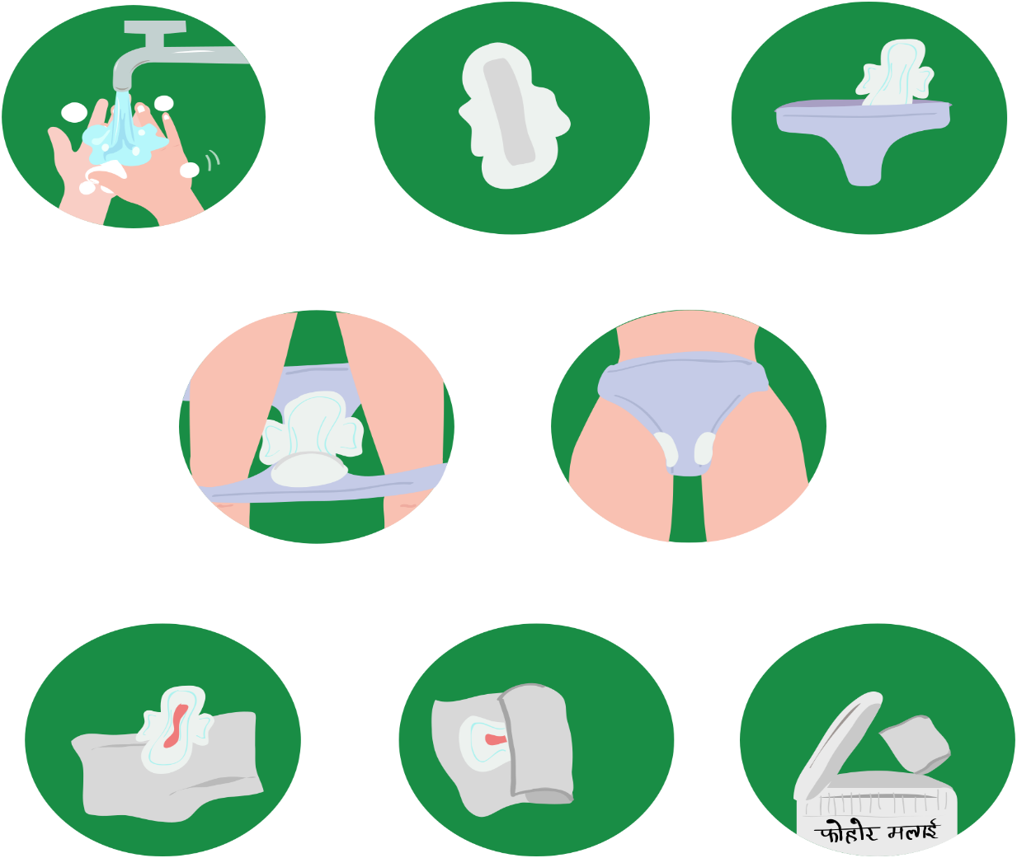

- पुनः प्रयोग गर्न मिल्ने प्याडलाई भित्री पोषाकमा राख्ने र अड्किने गरी बटन लगाउने
- प्याडलाई हरेक ४-५ घण्टामा वा प्याड पुरै भिजेपछि परिवर्तन गर्ने
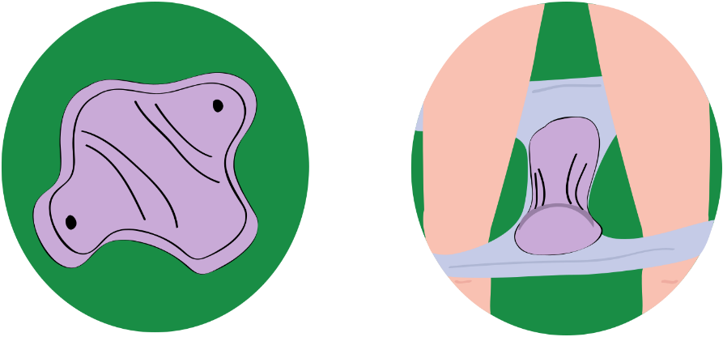

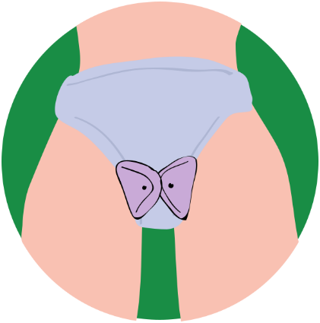

१.६.२ पुनः प्रयोग गर्न मिल्ने प्याडको उचित सरसफाई
(प्रत्यक प्रक्रियाको चित्रण)
- प्याडलाई सरफ पानीमा लगभग ३० मिनेट भिजाउने
- प्याडलाई हातले मिचेर (ब्रस नलगाई) सफा गर्ने
- सफा पानीले प्याडलाई पखाल्ने र घाममा सुकाउने

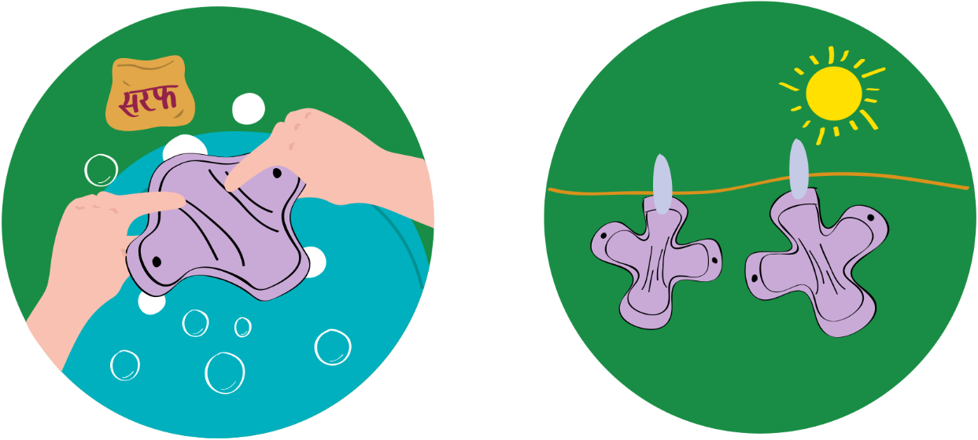

सातौँ पृष्ठ
२. स्वस्थ, पोषणयुक्त, र सन्तुलित खाना
(अन्न, जमिन मुनी फल्ने कन्दमूल, गेडागुडी, पशुपंक्षीजन्य खानेकुराहरु जस्तै, माछा/मासु, अण्डा, दुध तथा दूग्ध पदार्थ, पहेँलो फलफूल तथा हरियो तरकारी आदी समावेश गरीएको चित्र)
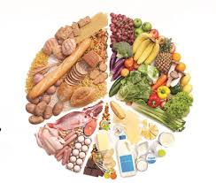
पोषणयुक्त, सन्तुलित खाना भन्नाले हाम्रो शरीरलाई चाहिने सबै खालको पौष्टिक तत्व भएको, स्थानीय स्तरमा अथवा हाम्रै वरपर पाइने खानालाई बुझिन्छ।
२.१ स्वस्थ, पोषणयुक्त, र सन्तुलित खानाको महत्त्व
- यसले शरिरलाई दैनिक कार्यमा चाहिने शक्ति प्रदान गर्छ
- पौष्टिक आहार, शारिरीक तथा मानासिक स्वास्थ्य र विकासका लागी आवश्यक छ
- यसले शरीरको रोग र संक्रमण प्रतिरोधात्मक क्षमता बढाउछ

२.२ गर्भवती र स्तनपान गराईरहेका महिलाका लागि थप आहारका आवश्यकताहरु
- गर्भवती महिलाले दिनहुँ खाने खानाका साथै, थप एक पटक पौष्टिक तथा सन्तुलित खाना खाने

(गर्भवती महिला तिनवटा थाल + ‌थप एक थालको चित्रण)

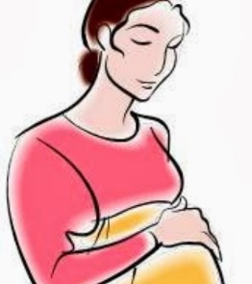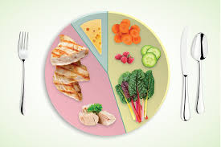

आठौँ पृष्ठ
- सुत्केरी र स्तनपान गराइरहेकी महिलाले दिनहुँ खाने खानाका साथै, थप २ पटक पोषिलो खानाहरु खाने

(सुत्केरी र स्तनपान गराइरहेकी महिला तिनवटा थाल + ‌थप दुई थालको चित्रण)
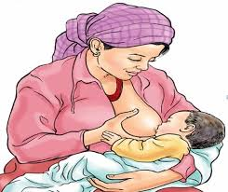

- विशेष गरी ज्वानोको झोल, गेडागुडीको झोल, सुत्केरी मसला, जस्ता थप पोषिलो खाना खाएमा दुध उत्पादन गर्न मद्दत गर्दछ।
३. कपडा प्रयोग गरी पानी छान्ने सहि प्रक्रिया
(कपडा प्रयोग गरी पानी छान्ने प्रक्रियाको चित्रण)
- कपडालाई चार पत्रमा पट्याएर भाँडाको मुख ढाक्ने गरि बान्ने
- अर्को भाँडाबाट पानीलाई कपडा बानेको भाँडामा खनाई, पिउने पानी सङ्कलन गर्ने
- यसरी छानेको पानीलाई, १-३ मिनेट भकभक उमाली, शुद्धिकरण गर्न सकिन्छ (बिशेषगरि बर्खाको समयमा)
- अन्त्यमा कपडालाई राम्रोसँग साबुन/सरफ पानीले धोई, केही घण्टा घाममा सुकाउने
